基于JMS的消息中间件设计系统使用说明
1.基于JMS的消息中间件设计系统运行环境
硬件环境
- CPU:PentiumIV 1.6GHZ以上
- 硬盘：3GB以上
- 内存：512MB以上
- 显示器：256色以上
- 键盘、鼠标
- CD-ROM
- 声卡、音箱等多媒体设备
软件环境
Microsoft WindowsXP或者Microsoft Windows 2000 Server以上版本操作系统。
JBoss-4.2.2.GA
MySQL5.0
MyEclipse6.5
Microsoft Office Access 2003
Java jdk1.6.0.02虚拟机
2.基于JMS的消息中间件设计系统使用步骤演示：
2.1应用软件的安装
Java jdk1.6.0.02虚拟机, MyEclipse6.5, MySQL5.0这三个软件需要安装。其中MySQL5.0需要用户设置登陆密码，登陆名一般为”root”。 JBoss-4.2.2.GA是开源软件，直接解压缩就可以了。Microsoft Office Access 2003是Microsoft Office自带的，如果没有，请重新安装Office。
2.2配置数据库
1.在mysql数据库安装成功后，在开始->程序->MySQL->MySQL Server 5.0->MySQL Command Line Client,点击，并输入安装时自己设定的密码，进入控制台。
2.输入 mysql> create database user_test;
mysql>use user_test;
mysql> create table user(username varchar(10) ,password varchar(20) );
该数据库和表用于存储演示系统的用户注册和登陆信息。
3.输入mysql> create database jbossmq;
该数据库用于JBoss关系数据库映射存储的信息。
4.通过Microsoft Office Access 2003，创建数据库，名为”dbfortest.mdb”。创建字段名为username，数据类型为“文本”，以及字段名为password，数据类型为“文本”，并保存表名为“user”。
2.3系统环境的配置
1.请右键点击“我的电脑”->“属性”->“高级”->“环境变量”，在“系统变量”里添加JBOSS_HOME变量，值为JBoss的安装路径,如“ D:\jboss-4.2.2.GA”。同理，“系统变量”里添加JAVA_HOME变量和CLASSPATH变量,JAVA_HOME值为JAVA的JDK路径,如“C:\Program Files\Java\jdk1.6.0_02”，CLASSPATH值为当前路径以及lib库中的dt.jar和tools.jar路径,如 “.;C:\Program Files\Java\jdk1.6.0_02\lib\dt.jar;
C:\Program Files\Java\jdk1.6.0_02\lib\tools.jar”。
2.将chen-service.xml和client-service.xml放在$JBOSS_HOME\server\default\deploy的目录下。
3.将$JBOSS_HOME /docs/examples/jca/ mysql-ds.xml复制到$JBOSS_HOME/server/ default/deploy目录下。数据源的<jndi-name> 属性值改为"DefaultDS"。数据源文件中的数据库服务器url，如：jdbc:mysql://localhost:3306/jbossmq；修改用户名和密码。
4. 将mysql-connector-java-3.1.13-bin.jar拷贝到JBOSS_HOME/server/ default/lib目录下。
5. 将$JBOSS_HOME/docs/examples/jms/ mysql-jdbc2-service.xml拷贝到$JBOSS_HOME/server/ default/deploy/jms目录下，并删除该目录下的hsqldb-jdbc2-service.xml文件.并将该配置文件里面的MySqlDS改为DefaultDS。
6. 先把$jboss_home/docs/examples/jms/file-state-server.xml 复制$jboss_home/server/default/deploye/jms目录下,然后把$jboss_home/docs/examples/jms/conf/jbossmq-state.xml复制到 $jboss_home/server/default/conf目录下，接着删除$jboss_home/server/default/deploy/jms/hsqldb-jdbc-state-service.xml,并在login-config.xml的安全域定义里把使用关系数据库的配置xml语句注释掉，把使用文件的xml已经屏蔽的注释去掉，用户权限的用户名和密码可以在jbossmq-state.xml里面修改。
2.4MyEclipse的JBOSS配置
1.点击带三角号的图标。
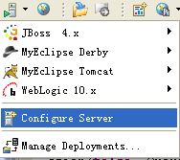

2.如图,菜单中点jboss 4.*;jboss server选Enable;jboss homedirectory选择jboss的根目录。完成后点Apply.
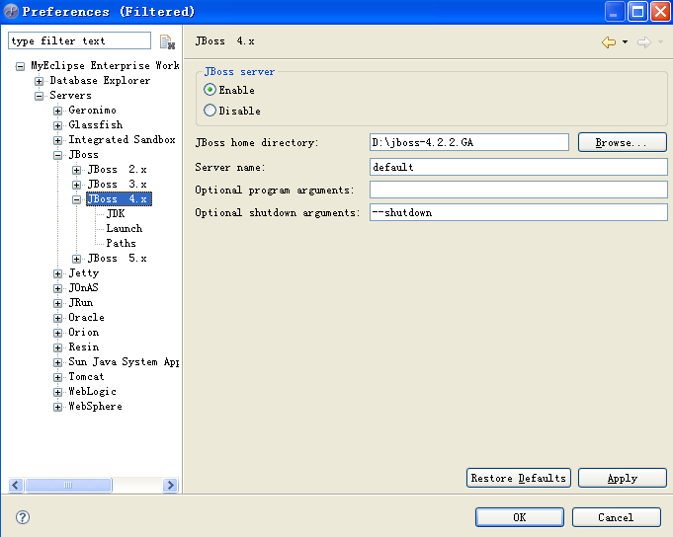

3.选择jdk名。完成后点Apply.
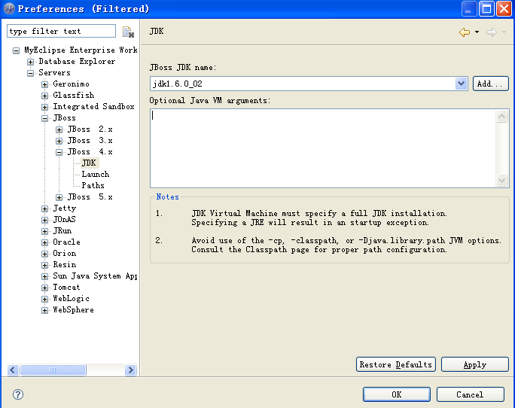

4.开启JBOSS服务器。
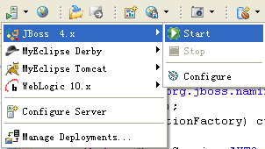
5.观察清单。
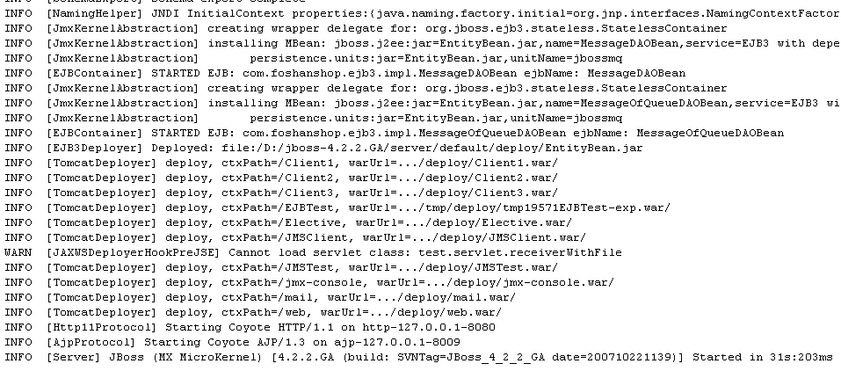
2.5客户端的配置(适用于JMSClient和Elective)
1.点，对项目进行部署
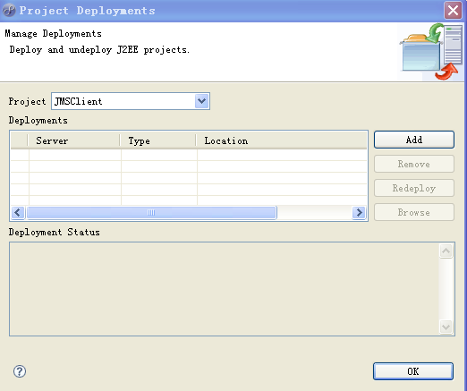
2.选择JBOSS服务器和包生成的方式。完成点Finish。
.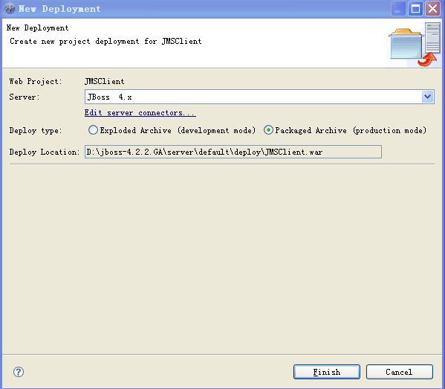
3.部署成功，并在deploy目录下生成war文件。
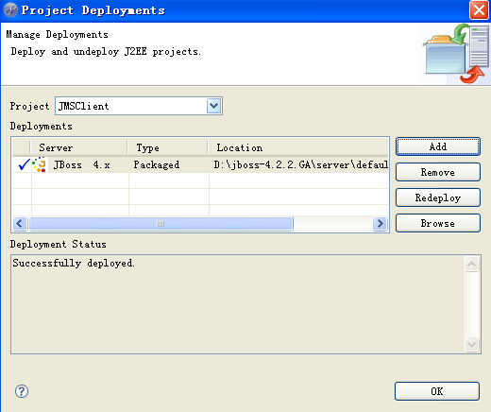

4.按”Alt+Enter”，出项属性页面,在Porjects里添加对应的EJB
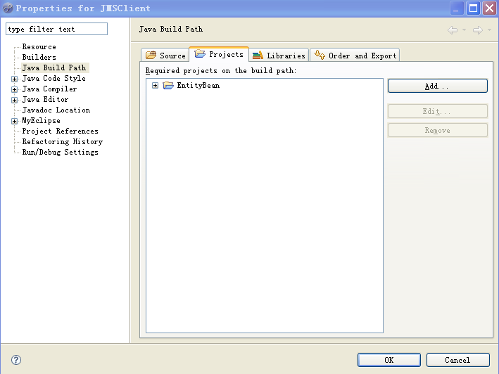

5.同样地，在Order and Export里添加相应的EJB。
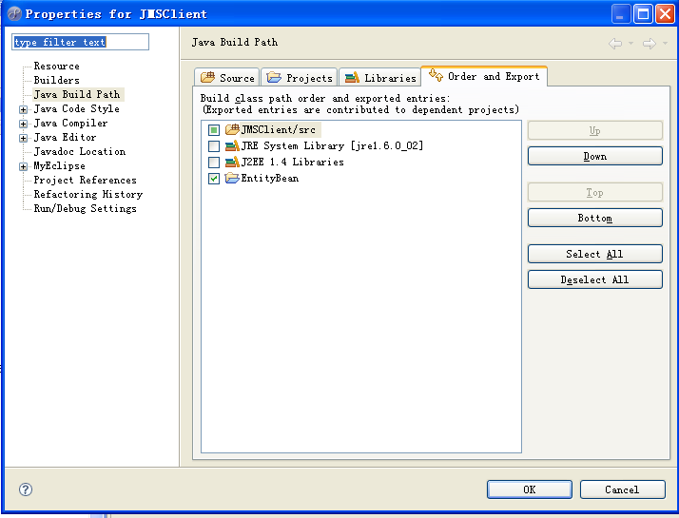

2.6客户端的配置(适用于EntityBean和ElectiveEJB)
1首先，同样在属性页面添家javaee.jar或者JBOSS_HOME/client目录下的所有JAR包。
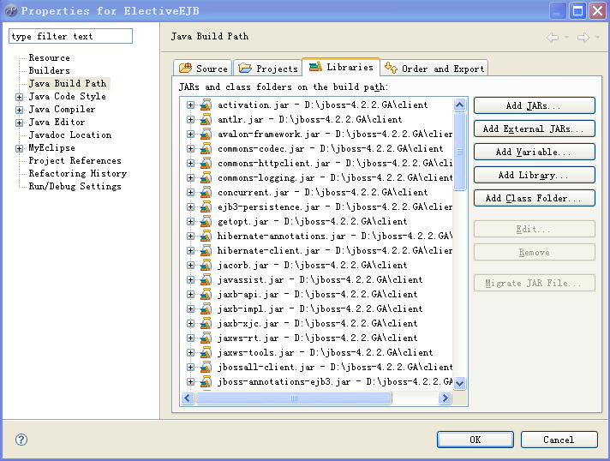
2.EJB的项目下，打开build.xml
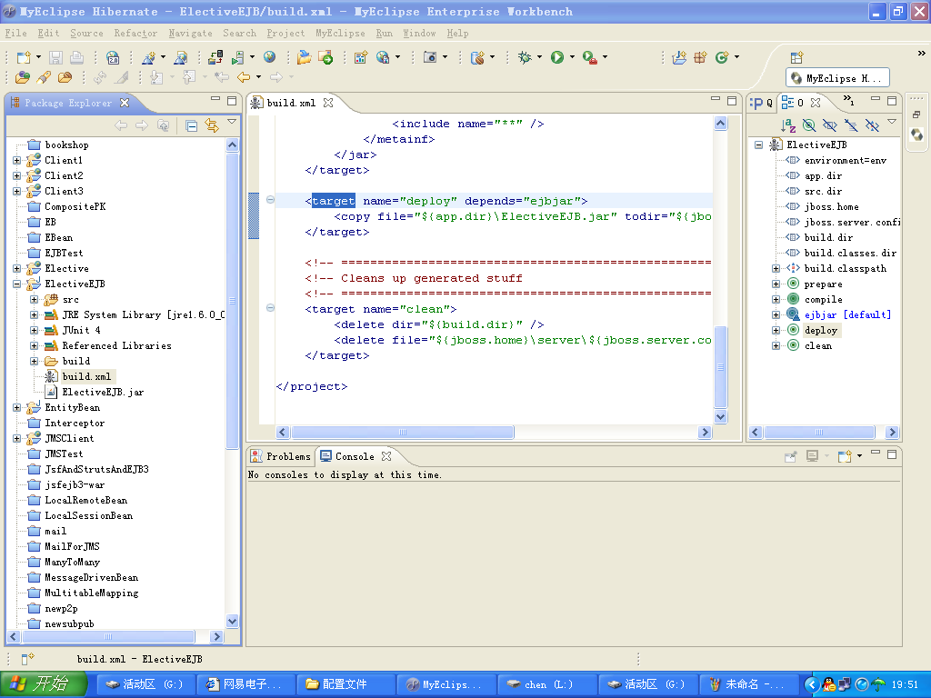

3.如图，将EJB进行打包并发布。
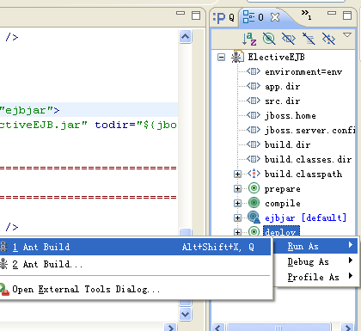

4.打包的结果。
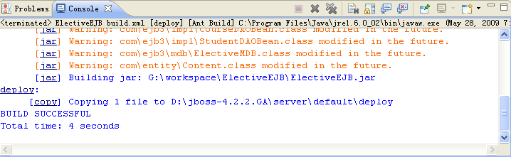
2.7项目的操作
1.项目1测试，在浏览器输入 http://localhost:8080/JMSClient

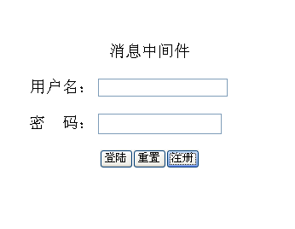
2.注册用户
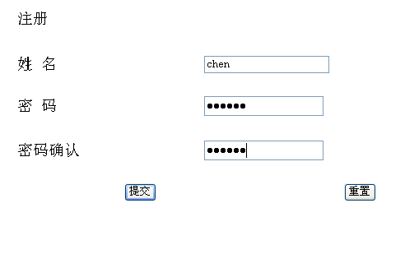

3用户登陆后的主界面。

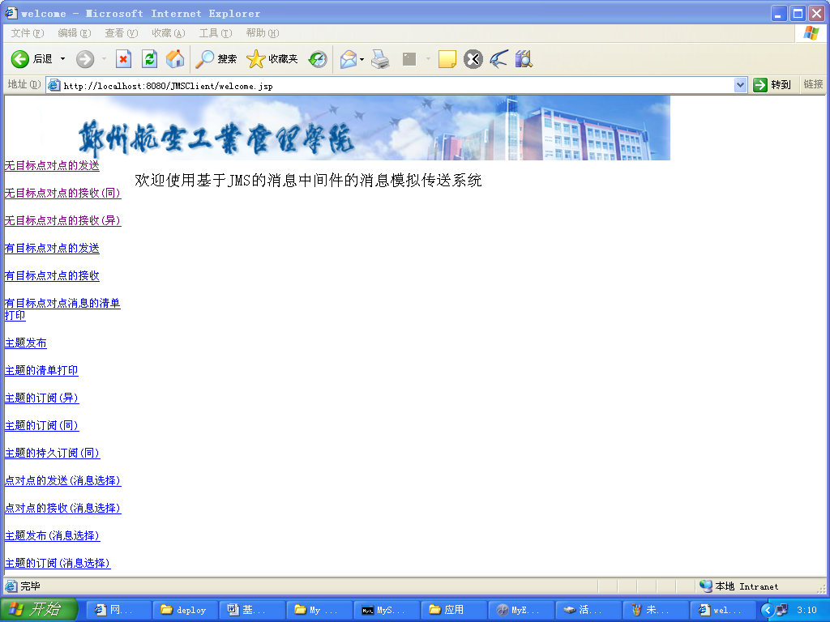

4.输入测试。
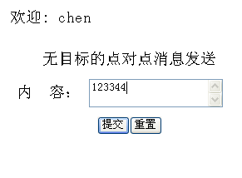
5.结果输出。
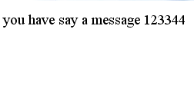
6.接收的结果。
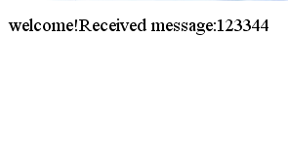
7.项目2测试， 浏览器输入 http://localhost:8080/Client2，点击监听。
同样 http://localhost:8080/Client3 点击监听。
.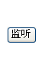
8 浏览器输入 http://localhost:8080/Client1 文本框输入查询语句，点提交。
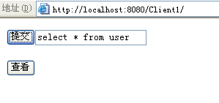

9.操作结果。根据情况查看结果。

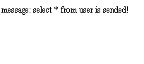
10项目3 测试。 浏览器输入http://localhost:8080/Elective点“老师定课系统”
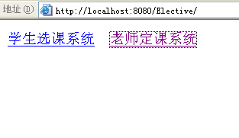
11.点添加课程
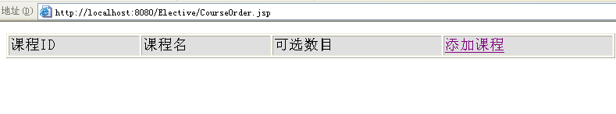
12.输入课程名和人数。
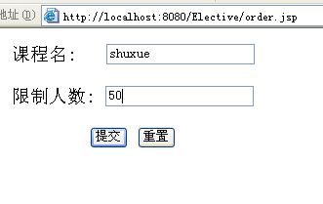
13.返回点“学生选课系统”，可以看到更新，点“学生选课”。
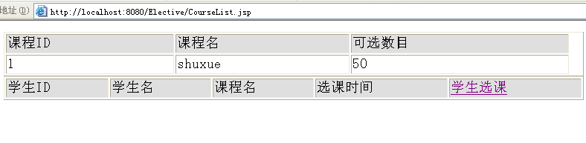
14.填如相应的值，课程ID要与实际一致。
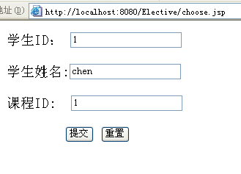
15选课成功。
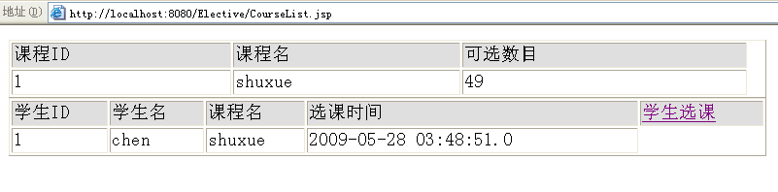
注意：
(1)由于一个WEB工程打包部署的时候也会把当前的配置(如项目根目录下的.project属性文件，里面包含了所需JAR包等配置信息) 一起部署，由于每台机器的配置都不一定一样(如JBOSS_HOME的值，也就是JBOSS所在的目录不一定都一样)，所以该包放在$JBOSS_HOME/server/default/deploy目录下不一定能用。最好还是跟着使用说明书方法一步一步配置部署打包。
(2)若出现ERROR [STDERR] javax.jms.IllegalStateException: This method is not applicable inside the application server. See the J2EE spec, e.g. J2EE1.4 Section 6.6
在$jboss_home/server/default/deploye/jms jms-ds.xml文件中增加下面一行：
<config-property name="Strict" type="java.lang.Boolean">false</config-property>

